Automatizační cvičení

|  |  |  |  |  |
| --- | --- | --- | --- | --- |
| **A4** | 202. PLC s OP - Elektropneumatika | | | |
| Runt Lukáš | |  | 1/6 | Známka: |
| 18. 12. 2019 | | 8. 1. 2020 |  | Odevzdáno: |

Zadání:

Navrhněte program, který bude ovládat pneupohony podle zadaného harmonogramu. Operátorský panel bude zobrazovat činnost pneupohonů a bude mít následující funkce:

Stisk F2 = start harmonogramu C- D+ B- A+ C+ D- B+ A-

Stisk F4 = stop všeho kdykoliv a reset harmonogramu

Stisk F3 = start Drum: A+ B+ A- B- C+ D+ C- D- s krokem 1s bez ohledu na snímače

Schéma zapojení (situační schéma):

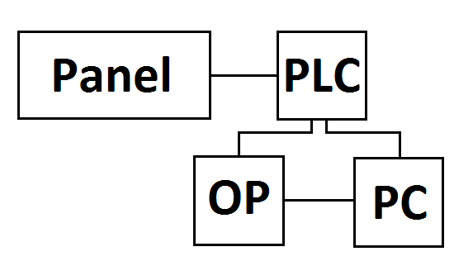

**Pohony a snímače**

PLC konfigurace a moduly:

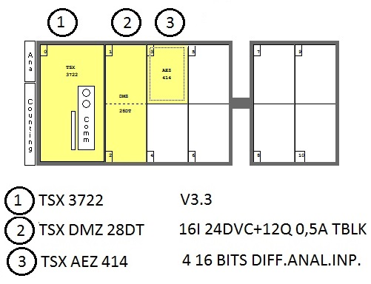

Tabulka použitých proměnných:

|  |  |
| --- | --- |
| Tlačítka | Výstupy |
| %I1.0 inv | a0 |
| %I1.1 | a1 |
| %I1.2 | b0 |
| %I1.3 | b1 |
| %I1.4 | c0 |
| %I1.5 | c1 |
| %I1.6 | d0 |
| %I1.7 inv | d1 |
| Q2.1 | A |
| Q2.3 | B |
| Q2.5 | C+ |
| Q2.8 | C- |
| Q2.9 | D |

Nastavení Drum:

|  |  |  |  |  |  |  |  |  |  |  |
| --- | --- | --- | --- | --- | --- | --- | --- | --- | --- | --- |
| **Bit** | **0** | **1** | **2** | **3** | **4** | **5** | **6** | **7** | **Adress** | **Výstup** |
| 1 | 1 | 0 | 0 | 0 | 0 | 0 | 0 | **%M13** | **A+** |
| 0 | 0 | 1 | 1 | 1 | 1 | 1 | 1 | **%M16** | **A-** |
| 0 | 1 | 1 | 0 | 0 | 0 | 0 | 0 | **%M15** | **B+** |
| 1 | 0 | 0 | 1 | 1 | 1 | 1 | 1 | **%M12** | **B-** |
|  | 0 | 0 | 0 | 0 | 1 | 1 | 0 | 0 | **%M10** | **C+** |
|  | 1 | 1 | 1 | 1 | 0 | 0 | 1 | 1 | **%M10** | **C-** |
|  | 0 | 0 | 0 | 0 | 0 | 1 | 1 | 0 | **%M11** | **D+** |
|  | 1 | 1 | 1 | 1 | 1 | 0 | 0 | 1 | **%M14** | **D-** |

A-

B-

D-

C+

A+

B-

D+

C-

Výpis programu:

Můj harmonogram

Zdeňkův harmonogram

Drum

Zobrazení 3. strany

Zobrazení 2. strany

Stop všeho kdykoliv

Zobrazení 1. strany

Spuštění funkce drum

Zobrazení 4. strany

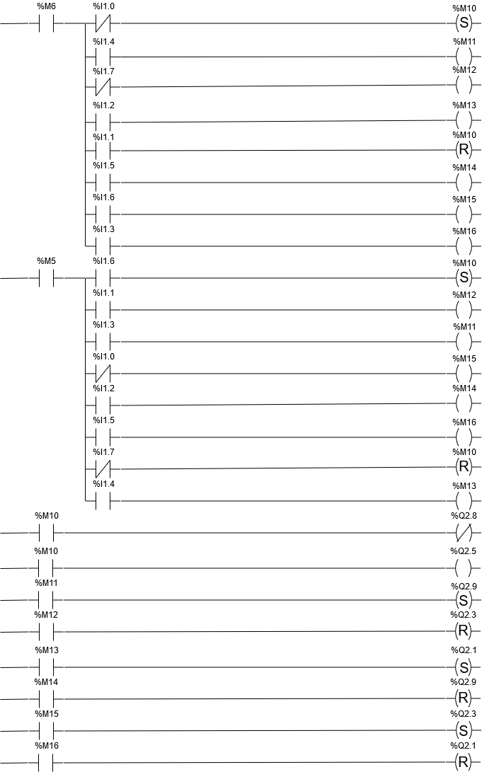

A-

B+

D-

C-

C+

D+

B-

A+

Zdeňkův harmonogram

Můj harmonogram

Závěr:

Zkusil jsem si naprogramovat PLC s operačním panelem. Program fungoval jen částečně, neboť nám celý program rozbil drum. Kdybychom jsme to tušili, program bychom jsme upravili, naneštěstí nám na to nestačil čas. V elaborátu jsem trochu pozměnil program PLC, myslím že by to po této úpravě mělo fungovat.